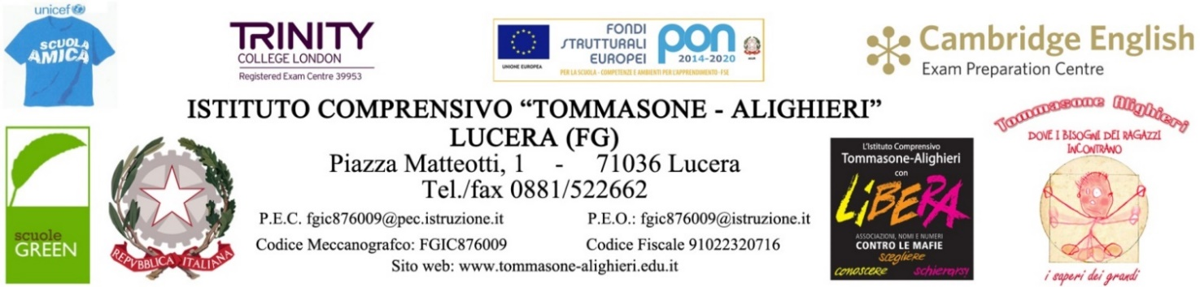
SCUOLA DELL’INFANZIA
a.s. 2020-2021
Alunno/a:
Cognome ____________Nome______________ sez. _____________

GRIGLIA OSSERVAZIONE ALUNNI QUATTRENNI |  | INTERMEDIA |  |  |  | FINALE
IL SÈ E L'ALTRO |  | SI | NO | In parte |  | SI | NO | In parte
E’ autonomo nelle attività di routine |  | ☐ | ☐ | ☐ |  | ☐ | ☐ | ☐
Si relaziona con serenità con l’adulto |  | ☐ | ☐ | ☐ |  | ☐ | ☐ | ☐
Collabora con i compagni |  | ☐ | ☐ | ☐ |  | ☐ | ☐ | ☐
Rispetta le regole di comportamento in modo adeguato nelle varie situazioni |  | ☐ | ☐ | ☐ |  | ☐ | ☐ | ☐
Si impegna e porta a termina un’attività |  | ☐ | ☐ | ☐ |  | ☐ | ☐ | ☐
Intuisce di avere un proprio ruolo in famiglia e a scuola |  | ☐ | ☐ | ☐ |  | ☐ | ☐ | ☐
E’ sensibile alla pluralità di culture, lingue e esperienze |  | ☐ | ☐ | ☐ |  | ☐ | ☐ | ☐
Ha consapevolezza, come primo approccio, dei diritti e dei doveri di ciascuno |  | ☐ | ☐ | ☐ |  | ☐ | ☐ | ☐
IL CORPO E IL MOVIMENTO
Riconosce e denomina le principali parti del corpo |  | ☐ | ☐ | ☐ |  | ☐ | ☐ | ☐
Rappresenta graficamente la figura umana in modo adeguato all’età |  | ☐ | ☐ | ☐ |  | ☐ | ☐ | ☐
Ha sicurezza nelle proprie capacità motorie |  | ☐ | ☐ | ☐ |  | ☐ | ☐ | ☐
Esegue semplici percorsi motori |  | ☐ | ☐ | ☐ |  | ☐ | ☐ | ☐
Manipola con piacere materiale modellabile |  | ☐ | ☐ | ☐ |  | ☐ | ☐ | ☐
Conosce gli organi di senso e discrimina le percezioni |  | ☐ | ☐ | ☐ |  | ☐ | ☐ | ☐
Mostra una certa autonomia nell’uso dei servizi igienici |  | ☐ | ☐ | ☐ |  | ☐ | ☐ | ☐
Mangia da solo rispettando le regole di comportamento a tavola |  | ☐ | ☐ | ☐ |  | ☐ | ☐ | ☐
Assume comportamenti corretti per la sicurezza e la salute propria e degli altri |  | ☐ | ☐ | ☐ |  | ☐ | ☐ | ☐
IMMAGINI, SUONI E COLORI
Sperimenta tecniche e materiali diversi |  | ☐ | ☐ | ☐ |  | ☐ | ☐ | ☐
Verbalizza le sue produzioni attribuendo significati ai prodotti |  | ☐ | ☐ | ☐ |  | ☐ | ☐ | ☐
Riproduce forme e colori dell’ambiente |  | ☐ | ☐ | ☐ |  | ☐ | ☐ | ☐
Partecipa a giochi di imitazione e drammatizzazione |  | ☐ | ☐ | ☐ |  | ☐ | ☐ | ☐
Mostra interesse per la musica |  | ☐ | ☐ | ☐ |  | ☐ | ☐ | ☐
Si esprime in modo personale con creatività e partecipazione |  | ☐ | ☐ | ☐ |  | ☐ | ☐ | ☐
DISCORSI E PAROLE
Ascolta e comprende brevi racconti |  | ☐ | ☐ | ☐ |  | ☐ | ☐ | ☐
Struttura la frase in modo appropriato all’età |  | ☐ | ☐ | ☐ |  | ☐ | ☐ | ☐
Verbalizza le proprie esperienze |  | ☐ | ☐ | ☐ |  | ☐ | ☐ | ☐
Comunica in modo disinvolto con compagni e adulti |  | ☐ | ☐ | ☐ |  | ☐ | ☐ | ☐
Interviene in modo pertinente nelle conversazioni |  | ☐ | ☐ | ☐ |  | ☐ | ☐ | ☐
Memorizza canti, poesie e filastrocche |  | ☐ | ☐ | ☐ |  | ☐ | ☐ | ☐
Ascolta e comprende i bisogni degli altri rispettando le diversità |  | ☐ | ☐ | ☐ |  | ☐ | ☐ | ☐
Esprime con il linguaggio verbale i sentimenti, i bisogni e gli stati d’animo |  | ☐ | ☐ | ☐ |  | ☐ | ☐ | ☐
CONOSCENZA DEL MONDO
Riconosce le relazioni spaziali (avanti-dietro, sopra-sotto) |  | ☐ | ☐ | ☐ |  | ☐ | ☐ | ☐
Riconosce le dimensioni (lungo-corto, spesso-sottile) |  | ☐ | ☐ | ☐ |  | ☐ | ☐ | ☐
Opera semplici classificazioni secondo criteri dati |  | ☐ | ☐ | ☐ |  | ☐ | ☐ | ☐
Riconosce e rappresenta le quantità (nessuno, uno, tanti, pochi) |  | ☐ | ☐ | ☐ |  | ☐ | ☐ | ☐
Riconosce le principali forme (cerchio, quadrato, triangolo) |  | ☐ | ☐ | ☐ |  | ☐ | ☐ | ☐
Ha un atteggiamento curioso e mostra interesse per ciò che lo circonda |  | ☐ | ☐ | ☐ |  | ☐ | ☐ | ☐
Rievoca e ordina in sequenza le fasi di una storia |  | ☐ | ☐ | ☐ |  | ☐ | ☐ | ☐
Percepisce i ritmi della giornata o di un evento |  | ☐ | ☐ | ☐ |  | ☐ | ☐ | ☐
Rispetta l’ambiente in cui vive e adotta comportamenti corretti |  | ☐ | ☐ | ☐ |  | ☐ | ☐ | ☐
Conosce ed utilizza le parti costitutive del computer (monitor, mouse, ecc.) |  | ☐ | ☐ | ☐ |  | ☐ | ☐ | ☐

Osservazioni:__________________________________________________________________
____________________________________________________________________________________________________________________________________________________________

Data____________ Il team dei Docenti

________________
_______________
_______________

